KLASA VIB – CZWARTEK 21.05.2020 R.

Religia
Temat: Bóg – Honor – Ojczyzna nr 45.
Przeczytaj z podręcznika
Posłuchaj:
Bóg https://www.youtube.com/watch?v=CcfGefU4eMc
Honor https://www.youtube.com/watch?v=7ckywvtOq4k
Ojczyzna https://youtu.be/JrcRWaziZLU
Piękno Polski https://youtu.be/YCelkqmkxMs
Nasza Ojczyzna jest w niebie https://youtu.be/J5KDKANQX14
Wykonaj w ćwiczeniu zadanie nr 1

Język polski
Temat: Na ekranie – zdanie. Zdania podrzędnie złożone .

1. Przeczytaj informacje ze str. 157 z podręcznika „Nauka o języku i ortografia”.
2. Wykonaj ćw. 1 ze str. 156, 4 str.157 oraz 6str. 158.
3. Dla chętnych: wybierz jedno ćwiczenie z zeszytu ćwiczeń i wykonaj je.

Technika
Temat: Wymiarowanie rysunków – ćwiczenia.

https://youtu.be/wv_vPNq9RGU

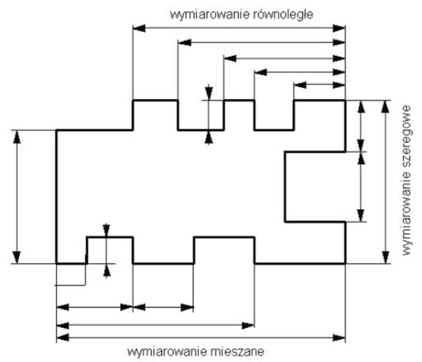

- Wymiarowanie-ćwiczenia
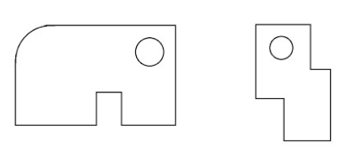
Przykłady:
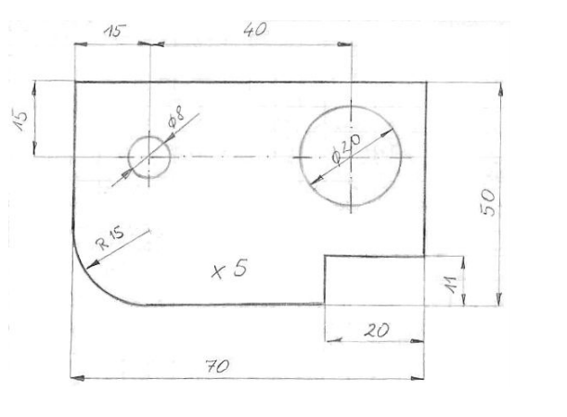

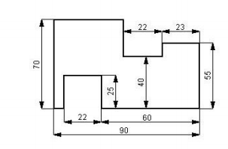
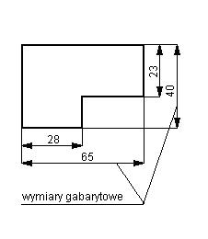
Zadanie 2
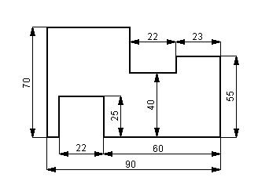
Praca do wykonania
Ćwiczenie 6 strona 51

Język angielski

Temat: Adventure activities. Odważne aktywności.
Instrukcja dla ucznia: Podręcznik str. 96 Zeszyt ćwiczeń str. 68

Matematyka

Temat: Pole graniastosłupa.

